«Сталинские» артели
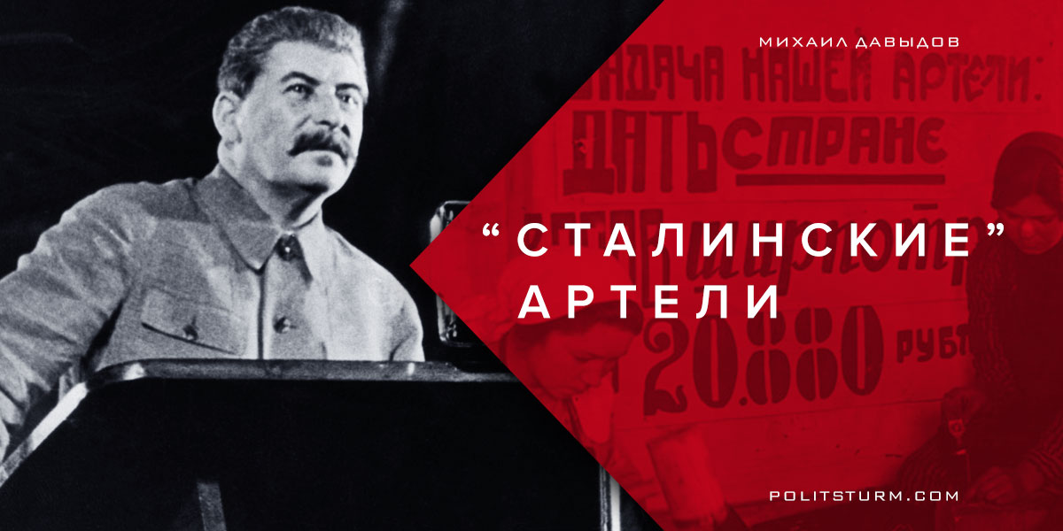

Оригинальная статья
2017-11-19
16 мин. на чтение

Советские, или, как называют современные буржуазные публицисты, «сталинские» артели представляют собой любопытную и сложную тему. Дело в том, что раздобыть достоверную и исчерпывающую информацию по этому вопросу труднее, чем кажется на первый взгляд. Главная проблема состоит в белых пятнах, которые обусловлены неоцифрованностью огромного пласта информации и в то же время загруженностью Интернета большим количеством односторонних, чаще всего «шапкозакидательских» статей. Другая проблема логично проистекает из первой — спекуляции. Недобросовестные люди отождествляют артели с частным предпринимательством, провозглашают их характерной чертой «особой сталинской экономики». Таким образом, Сталин предстаёт в роли сторонника частной собственности, в противоположность Ленину или Марксу, что абсолютно противоречит действительности.

Что такое артель?
Артель в СССР — это производственный кооператив как форма социалистического коллективного хозяйства, созданный на добровольной основе с обязательным трудовым участием членов и коллективной ответственностью. Артель обобществляла только основные средства производства. По сути, производственные кооперативы были промежуточным звеном между коммуной, в которой обобществлялось всё, и товариществом, где мелкий инвентарь мог оставаться в личной собственности его членов.
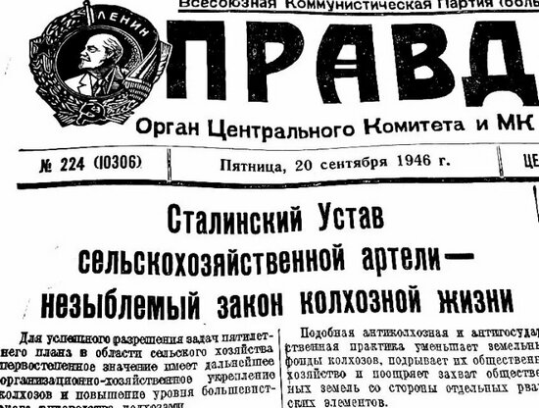
Наибольшее распространение в СССР получили сельскохозяйственные артели, известные под именем колхозов. Так, в 1940 году СССР насчитывал 340 тыс. колхозов, где трудились более 50 млн человек. Особую нишу занимали артели инвалидов, объединявшие как инвалидов всех групп, так и лиц, приравненных к ним, например, пенсионеров. Эти артели имели специальные льготы по налогам, а их члены — личные преимущества: сокращённый рабочий день, работа на дому, удлинённые отпуска и прочее. Про колхозы никто не спешит заявлять, что они «частные». Название «коллективное хозяйство» говорит само за себя. Поэтому более пристально взглянем на промышленную артель, ведь именно её зовут «сталинской» — вдруг имеются разительные отличия?

Какой была промысловая артель?
Промысловая артель — это предприятие местной лёгкой промышленности, в котором, как правило, работали от 10 до 200 работников. Для создания промысловой артели в селе требовалось как минимум 9 человек, в городе — 15 человек. Вступить в артель могли все граждане от 16 лет, кроме «лишенцев». Главный руководящий орган артели — общее собрание. Собрание назначало прочие управляющие и контролирующие органы, решало иные организационные вопросы.
8 из 10 предприятий обслуживали бытовые нужды народа — от парикмахерских и мастерских по ремонту до изготовления мебели и стройматериалов. Остальные же предприятия добывали местные ресурсы (торф, известняк и т.д.), перерабатывали сырьё, поступавшее из государственного фонда в плановом порядке, и изготавливали лесоматериалы.
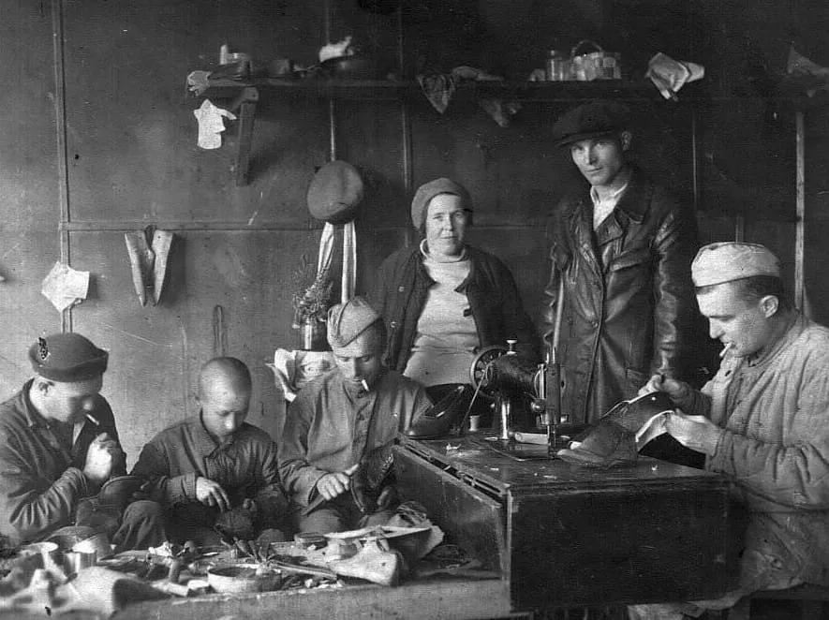
Оплата и организация труда в артели немногим отличалась от государственных предприятий того времени. Заработок определялся количеством и качеством затраченного труда. Если случался простой, то никакой оплаты не происходило. По закону между членами артели распределялось до 25% сверхприбыли (доля каждого определялась тоже по труду) в качестве дополнительного вознаграждения. Получить что-либо, кроме зарплаты и премиальных, как и в советской торговле, можно было только одним способом — незаконным, т.е. махинациями.
Нормы выработки (с корректировкой на менее совершенное оборудование), расценки, тарифные ставки и должностные оклады устанавливались аналогично действующим на госпредприятиях, выпускающими аналогичную или родственную продукцию. Регулярно проводились социалистические соревнования, как между артелями, так и с местной госпромышленностью, что положительно сказывалось на производственных темпах обоих.

«Сталинская» артель — это частное предпринимательство?
Как было описано выше, артель являлась формой социалистического коллективного хозяйства и попытки приравнять артель, особенно «сталинскую», к частному предпринимательству ошибочны в корне. Артель невозможно было купить, продать, передать по наследству, и т.п. — всё её движимое и недвижимое имущество находилось в равноправной коллективной собственности работников предприятия, право пользования которым аннулировалось при выходе или увольнении. Кроме того, главная цель производства артели заключалась не в извлечении прибыли, а в увеличении благосостояния всего советского общества. Эксплуатацию труда наёмных рабочих закон строго ограничивал, допуская прибегать к нему только в исключительных случаях, при этом число наёмных рабочих не должно было превысить 25% от числа членов артели.
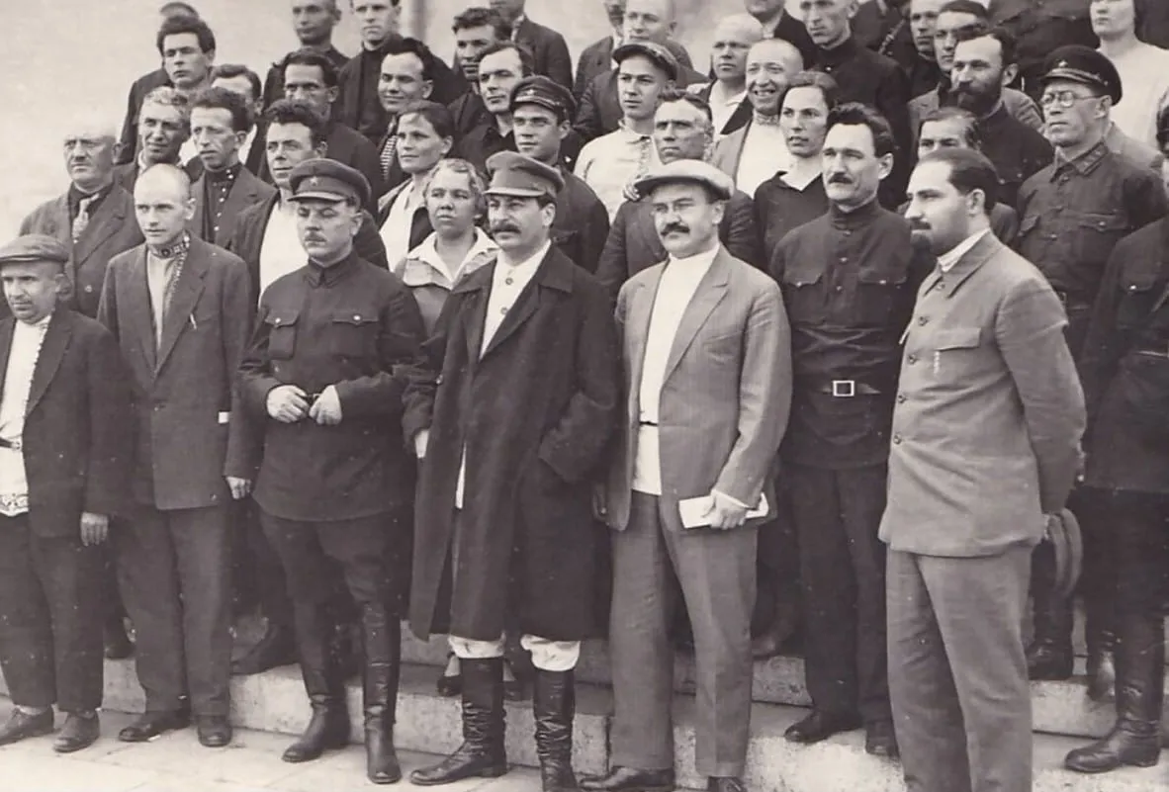
И главное: несмотря на «вольность» на низовом уровне, фундаментальные вопросы в артелях решались только по согласованию с госорганами (например, ценообразование, ассортимент). Для руководства деятельностью промысловых артелей создавались кооперативные промысловые советы и кооперативные промысловые союзы. Организация промысловых советов и союзов в рамках большой страны строилась снизу вверх — от городов до союзных республик, подчиняясь единому Центральному Совету промысловой кооперации СССР и Советам Министров союзных республик. Деятельность артелей производилась по планам, утверждавшимся вышестоящими кооперативными организациями. План промысловой кооперации в целом же являлся частью единого народно-хозяйственного плана СССР.
«Невидимая рука рынка» в Советском Союзе тогда отсутствовала, а артели находились в самом тесном симбиозе с государством. Пресловутая «невидимая рука рынка» просочилась в 1988 году, когда был принят закон «О кооперации в СССР». Этот закон во всех отношениях развязал кооперации руки, вплоть до самостоятельной внешней торговли и беспрепятственного использования труда наёмных работников. Цель, которой хотели добиться «перестройщики» этим законом, очевидна: требовалось быстро взрастить класс «эффективных собственников» для последующего распила общественной собственности. В 90-е годы они же возьмутся за ликвидацию советского промышленного наследия.

Для чего советское руководство оказывало всяческую поддержку артелям?
«В сущности говоря, кооперировать в достаточной степени широко и глубоко русское население при господстве нэпа есть всё, что нам нужно, потому что теперь мы нашли ту степень соединения частного интереса, частного торгового интереса, проверки и контроля его государством, степень подчинения его общим интересам, которая раньше составляла камень преткновения для многих и многих социалистов. В самом деле, власть государства на все крупные средства производства, власть государства в руках пролетариата, союз этого пролетариата со многими миллионами мелких и мельчайших крестьян, обеспечение руководства за этим пролетариатом по отношению к крестьянству и т. д. — разве это не всё, что нужно для того, чтобы из кооперации, из одной только кооперации, которую мы прежде третировали, как торгашескую, и которую, с известной стороны, имеем право третировать теперь при нэпе так же, разве это не все необходимое для построения полного социалистического общества? Это ещё не построение социалистического общества, но это всё необходимое и достаточное для этого построения».
— В.И. Ленин, «О кооперации», 1923
Широкое распространение артели в СССР 20–30-х гг. было вызвано объективной необходимостью коллективизации единоличных крестьян, кустарей, ремесленников. Называть их сталинскими можно лишь условно, с кавычками — да, массовое распространение артели получили именно в годы руководства Сталина, но у истоков этих процессов стоял Ленин. Он ещё до революции подробно исследовал положение мелкотоварных частников, а результаты его исследований легли в основу ленинского плана кооперации, воплощённого в дальнейшем. Гражданская война и интервенция фактически заморозили выполнение этой задачи. Тем не менее, был накоплен недостающий опыт, найдены способы контроля кооперации со стороны государства, пригодившиеся и применявшиеся в будущем.
Политика кооперации кустарей, начавшаяся сразу после Великой Октябрьской революции, преследовала три основные задачи: политико-идеологическую, социально-экономическую и финансовую.
- Нужно было наглядно доказать кустарям, ремесленникам и крестьянам, что кооперативный уклад более прогрессивен в сравнении с мелким частным, научить их работать вместе и ставить интересы общества выше одних собственных.
- Помочь решить вопрос безработицы, актуальный для 20-х годов, насытить рынок остродефицитными товарами и услугами.
- Создать задел для накопления средств на создание тяжёлой промышленности, провести с их помощью индустриализацию.
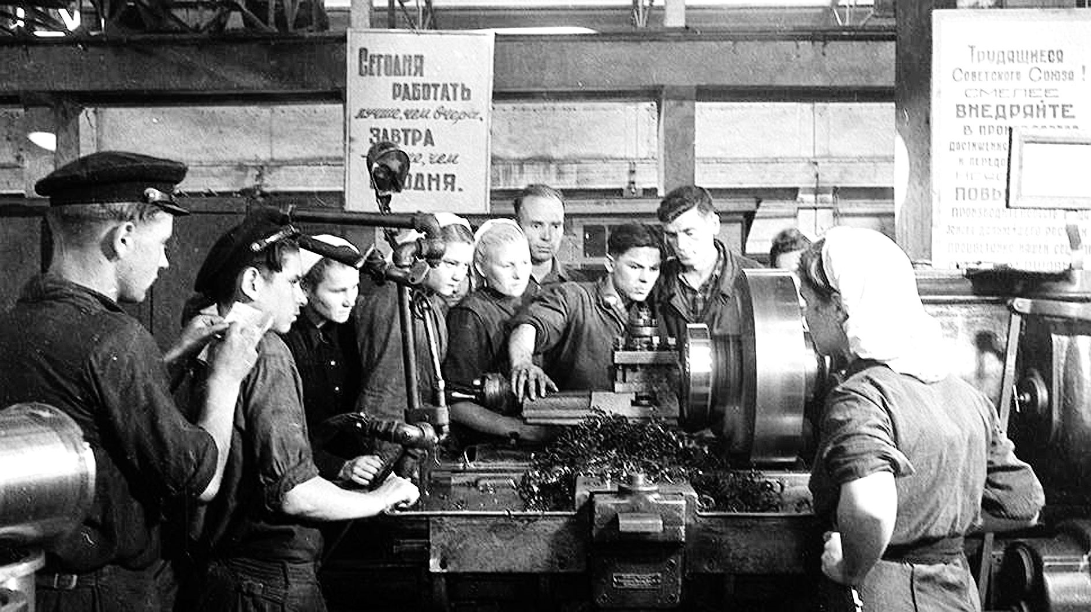
Путём оказания всяческой финансовой, экономической помощи, агитации и прочего, поставленные задачи были в целом выполнены уже к концу второй пятилетки (1933–1937 гг.), к тому времени число некооперированных трудящихся сократилось с 74,9% до 5,9%.

Защищал ли Сталин такое «частное предпринимательство»?
Когда говорят, что товарищ Сталин был решительно против огосударствления кооперативного сектора и вмешательств в его функционирование, то ссылаются на его работу «Экономические проблемы социализма в СССР». Что же, давайте обратимся к ней:
«В настоящее время у нас существуют две основные формы социалистического производства: государственная — общенародная, и колхозная, которую нельзя назвать общенародной. В государственных предприятиях средства производства и продукция производства составляют всенародную собственность. В колхозных же предприятиях, хотя средства производства (земля, машины) и принадлежат государству, однако продукция производства составляет собственность отдельных колхозов, так как труд в колхозах, как и семена, — свой собственный, а землёй, которая передана колхозам в вечное пользование, колхозы распоряжаются фактически как своей собственностью, несмотря на то, что они не могут её продать, купить, сдать в аренду или заложить.
<…>
Конечно, когда вместо двух основных производственных секторов, государственного и колхозного, появится один всеобъемлющий производственный сектор с правом распоряжаться всей потребительской продукцией страны, товарное обращение с его «денежным хозяйством» исчезнет, как ненужный элемент народного хозяйства. Но пока этого нет, пока остаются два основных производственных сектора, товарное производство и товарное обращение должны остаться в силе, как необходимый и весьма полезный элемент в системе нашего народного хозяйства. Каким образом произойдёт создание единого объединённого сектора, путём ли простого поглощения колхозного сектора государственным сектором, что мало вероятно (ибо это было бы воспринято, как экспроприация колхозов), или путём организации единого общенародного органа (с представительством от госпромышленности и колхозов) с правом сначала учёта потребительской продукции страны, а с течением времени — также распределения продукции в порядке, скажем, продуктообмена, — это вопрос особый, требующий отдельного обсуждения».
Как можно заметить, Сталин пишет не просто об артелях, а конкретно о колхозах. И неслучайно, ведь в сельскохозяйственных артелях было занято 44% работающего населения страны, в то время как промысловые артели могли «похвастаться» скромными 1,5%. Согласитесь, разница ощутимая и явно иллюстрирует положение промысловых артелей в народном хозяйстве СССР. Так, доля производимой ими промышленной продукции даже на пике в 1928 году составляла 13%, не играя какой-либо ведущей роли, и в дальнейшем постепенно продолжала снижаться: в 1937 — 9,5%, в 1950 — 8,2% и в 1959 — 6%. Для сравнения, доля государственной и частной промышленности в 1928 году составляла 69,4% и 17,5%. Тем не менее, описываемое Сталиным, конечно же, распространяется и на неё.
В указанной работе видно, что Иосиф Виссарионович не только не против огосударствления кооперативного сектора, но и утверждает ровно о противоположном. Для него не подлежит сомнению неминуемое слияние коллективной собственности с государственной (общенародной) в том или ином виде по мере продвижения к коммунизму. Главное, чтобы процесс обобществления коллективных хозяйств проходил постепенно, дабы не причинить какого-либо вреда и не вызвать недовольства трудящихся. Давал знать о себе полученный негативный опыт из коллективизации крестьянских хозяйств в 30-х годах.
Ни о какой защите интересов и свобод предпринимательства, особенно при Сталине, не могло быть речи. Любые попытки буржуазных элементов создать частное производство под прикрытием артели сурово наказывались. Так, только с июля 1948 по январь 1949 г. за хищения, злоупотребления, частнопредпринимательскую деятельность и организацию лжеартелей в СССР было привлечено к уголовной ответственности 8,8 тыс. работников артелей и предприятий местной промышленности. Годы сталинского руководства характерны усилением роли государства в деятельности артели и последующим их «сращиванием» в середине 30-х годов. Не являются исключением и послевоенные годы, когда в отношении кооперации были временно допущены некоторые послабления и децентрализация. Связано это было с прагматичным желанием правительства ускорить восстановление страны и, по большому счёту, никак не изменившие положение.

Что произошло с промкооперацией при Хрущёве?
Хотя действия Н.С. Хрущёва на посту первого секретаря могут стать темой для отдельной статьи, в отношении же промкооперации им изначально проводилась сталинская политика. 14 апреля 1956 года выходит совместное постановление ЦК КПСС и Совета Министров СССР «О реорганизации промысловой кооперации» №474, как логичное продолжение уже осуществлённой осенью 1950 года реорганизации, целью которой было слияние совсем малых и нерентабельных кооперативных предприятий с более крупными и успешными однопрофильными:
«ЦК КПСС и Совет Министров СССР отмечают, что в настоящее время многие предприятия промысловой кооперации перестали носить характер кустарно-кооперативного производства и по существу не отличаются от предприятий государственной промышленности. Современный уровень производства этих предприятий и их техническое оснащение требует изменения формы управления и более квалифицированного технического руководства предприятиями.
В целях обеспечения дальнейшего увеличения производства товаров широкого потребления, повышения их качества и снижения себестоимости, а также лучшего использования производственных мощностей и усиления специализации предприятий Центральный Комитет КПСС и Совет Министров Союза ССР постановляют признать необходимым реорганизовать промысловую кооперацию, передав её наиболее крупные специализированные предприятия в ведение республиканских министерств соответствующих отраслей промышленности и областных и городских Советов депутатов трудящихся, а торговые предприятия и предприятия общественного питания — в ведение местных торгующих организаций системы министерств торговли и потребительской кооперации союзных республик».
Благодаря передаче наиболее крупных и хорошо оснащённых предприятий в государственную собственность получилось сэкономить значительные денежные средства на постройке заводов «с нуля», направив их на развитие уже готового производства. Передача прошла без особых трудностей и на добровольной основе. Успеху поспособствовало привлечение партийных работников и ударников труда, которые на собраниях артелей смогли убедить тружеников в правильности данного решения. В общей сложности из ведения промысловой кооперации было передано до 1/3 различных хозяйственных объектов, чем и планировалось ограничиться в ближайшие годы. В феврале 1960 года состоялся III Съезд уполномоченных промысловой кооперации РСФСР, на котором были обсуждены перспективы развития промкооперации до 1975 года, постепенный переход её к общенародной собственности, путём увеличения степени обобществления артели и принимается новый устав организации.
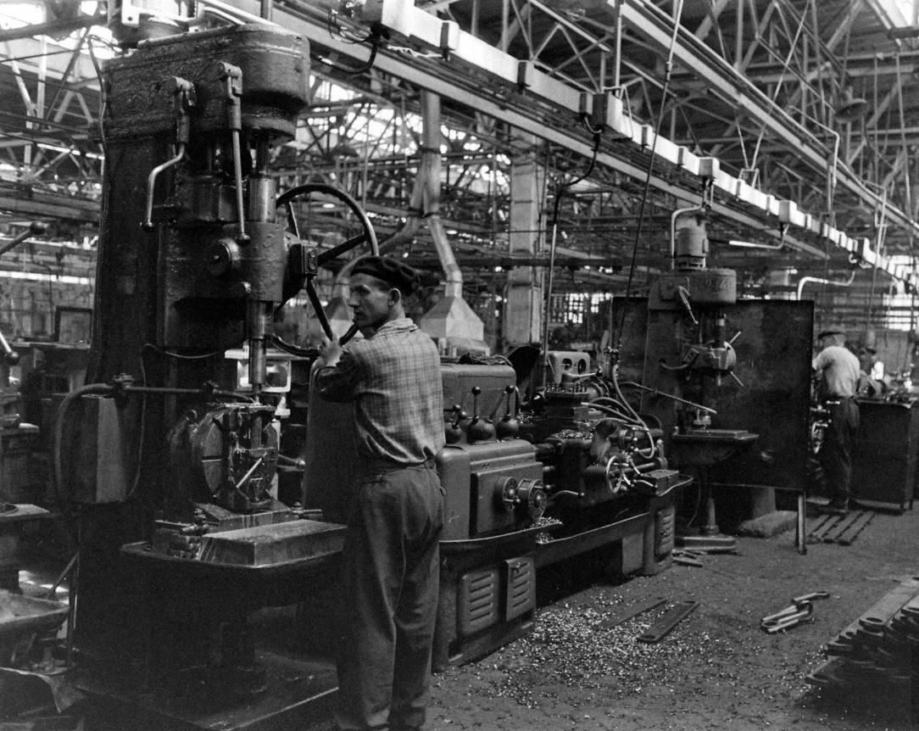
На этом фоне совершенно неожиданно, спустя всего 5 месяцев после съезда, 20 июля 1960 года выходит новое совместное постановление ЦК КПСС и Совета Министров СССР «О промысловой кооперации» №784, предписывающее передать все оставшиеся артели в ведение государства:
«В целях обеспечения дальнейшего увеличения производства товаров народного потребления, улучшения их качества и снижения себестоимости, а также лучшего использования производственных мощностей, ликвидации параллелизма в работе государственных предприятий и предприятий промысловой кооперации и усиления их специализации Центральный Комитет КПСС и Совет Министров Союза ССР постановляют:Признать целесообразным упразднить промысловую кооперацию и передать её предприятия в ведение государственных органов.Поручить Советам Министров союзных республик обеспечить передачу до 1 октября 1960 г. предприятий промысловой кооперации в ведение государственных органов в порядке, установленном Постановлением ЦК КПСС и Совета Министров СССР от 14 апреля 1956 г. N 474, и о результатах доложить Совету Министров СССР к 15 октября 1960 г.Сохранить для инвалидов в государственных организациях и на предприятиях льготы и преимущества, которые были установлены в артелях промысловой кооперации и артелях инвалидов».
Если верить свидетельствам А.Е. Петрушева, В.Г. Лосева и Е.Э. Бейлиной — бывших руководящих работников промысловой кооперации, опрошенных исследователем этого вопроса П.Г. Назаровым, то с инициативой упразднения выступил вовсе не сам Хрущёв, а его первый заместитель в Совете Министров Анастас Микоян. Утверждается, что на одном из совещаний о недостатках в работе промкооперации Микоян неожиданно встал и предложил: «А давайте её ликвидируем?!», после чего решение и было принято без каких-либо обсуждений.
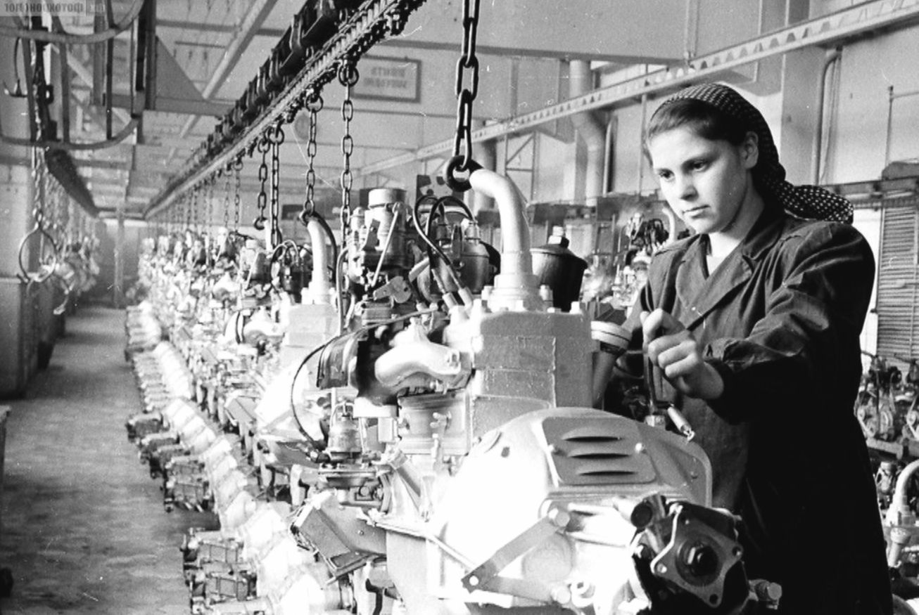
Главная причина такого скоропалительного решения, вероятно, кроется в той же плоскости, где и причина ликвидации машинно-тракторных станций (МТС) в 1958 году — финансовая сторона вопроса. Государство получило в ходе национализации не только производственные единицы артелей, но и внушительные денежные средства. К тому же за счёт этого был списан крупный госдолг перед артелями, накопленный в период масштабной индустриализации страны. По-видимому, из-за сокращающейся хозяйственно-экономической выгоды от артелей и растущей нагрузки на бюджет, такая перспектива стала слишком заманчивой, чтобы дальше её игнорировать, а доводы в пользу их сохранения перестали быть очевидными. Раздобытые в ходе национализации средства были вложены в модернизацию и расширение старых и «новых» заводов. Это значительно усилило всю промышленность «группы Б» и увеличило выпуск её продукции, что в конечном счёте привело к максимальной отдаче при минимальных вложениях со стороны государства. Стоит также заметить, что после обобществления артелей трудящиеся — это 1,2 миллиона человек на 1960 год — и дальше продолжили свою работу на этих предприятиях.

Каков итог?
Категорически нельзя говорить о том, что упразднение промысловой кооперации было однозначно неправильным решением, пусть и поспешным. С одной стороны, безусловно, промкооперация гармонично вписывалась в народное хозяйство СССР, дополняя госпромышленность. С другой стороны, национализация артелей в ближней перспективе позволила заметно усилить лёгкую промышленность, получить максимальную выгоду при минимальных вложениях. К 1960 году промкооперация определённо являлась рудиментом эпохи строительства первого в мире социалистического государства, давным-давно выполнившего свою «историческую миссию»: задел для индустриализации создан, безработица решена, а число некооперированных трудящихся в 1959 году составляло всего 0,3%. Это был закономерный и неизбежный финал, стоит только пристально взглянуть на весь период её развития в СССР. Если на момент Октябрьской революции кооперация была самостоятельным и даже враждебным советской власти субъектом, то к середине 30-х она была уже полностью интегрирована в социалистическую систему, по существу утратив всякое отличие от госпредприятий.
Что касается будущего, то совершенно ясно, что нам вновь придётся прибегнуть к этой практике. Ведь перед российскими коммунистами будут остро стоять вопросы о «повторной индустриализации», борьбе с безработицей и перевоспитании подверженных индивидуализму пролетариев, а использование промкооперации будет способствовать их решению. Учитывая, что кооперация будет работать под пристальным контролем государства, а основные средства производства будут принадлежать государству рабочих — вреда от этого не будет. Нужда в артелях отпадёт сама собой, когда будут достигнуты показатели промышленности «группы А», отвечающие вызовам нового времени, и появится возможность дать приоритет «группе Б». Однако не стоит забывать, что кооператив — это лишь переходная форма от капитализма. Она изначально обречена на отмирание, т.к. будущее коммунистическое общество будет базироваться на единой общенародной собственности.

Оригинальная статья

